Игра «Внимательные ушки»
Цель: закрепление и активизация словарного запаса, развитие слухового внимания.
Взрослый просит ребенка поднять руку, если он произнесет слово неправильно, если правильно – хлопнуть в ладоши. «Неправильное» слово ребенок должен исправить (произнести правильно).
- ГаГочка 2. Буха
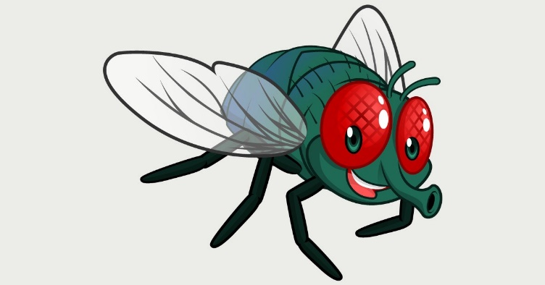
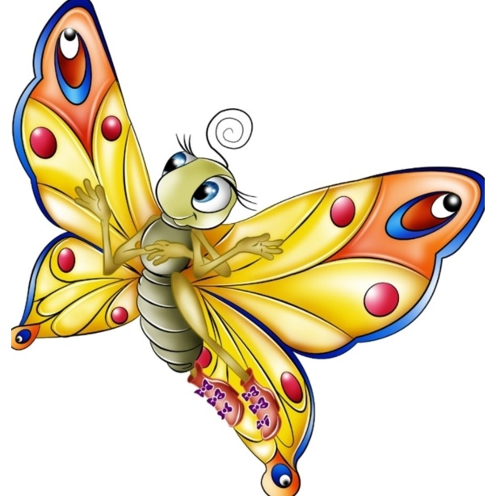
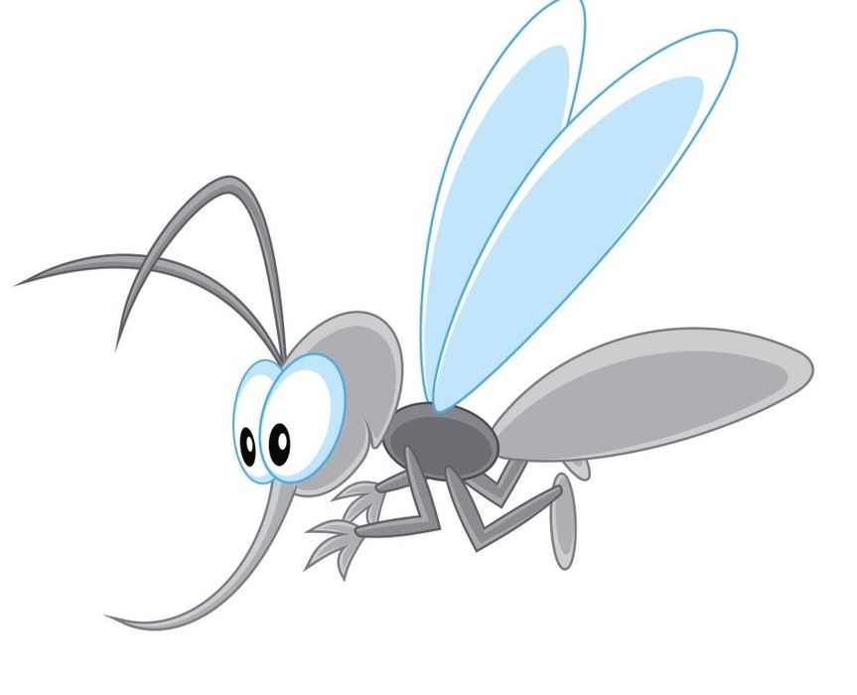
3.Домар 4. Пузнечик
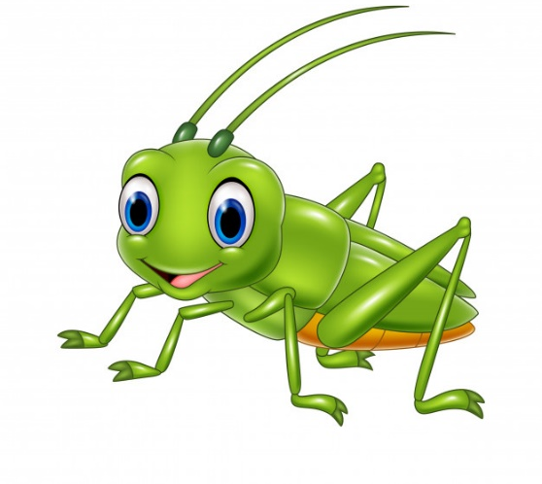

5. Фчела 6. Зуравей
